Bundle configuration

Introduction
Un lot est constitué de plusieurs produits individuels préalablement créés. Il permet de créer un ensemble mis à la vente.
ATTENTION : Un produit placé dans un lot n'est plus disponible comme produit individuel. Pensez à dupliquez votre produit avant de l'inscrire dans un lot, s'il doit également exister comme produit “individuel”.

Étape 1
La création d'un lot s'effectue via le backoffice du catalogue de votre boutique.
Comme pour un produit simple votre lot ne comportera qu' un seul descriptif de produit, et une seule illustration.
Cliquez sur le lien “Nouveau lot”
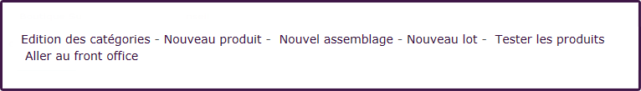
Puis renseignez les différents éléments demandés, comme pour la création d'un produit simple.

Etape 2
Dans l'interface des produits constituant votre lot, naviguez jusqu'à la zone de saisie “Lot” :
Puis renseignez votre choix en indiquant le nom du lot auquel participe les produits.

Back to Configuration and implementation of a commercial offer -Revenir au sommaire du composant Local Shop (Boutique) - Back to catalogue

